青春智造，中机启航
—中机企业校园招聘简介

- 关于我们
中机旗下企业（以下简称“中机企业”）包括中机新时代、中机商城、中机商圈、中机智造、中机智库、中机科技等多家公司。我们是跨国性的能源开发与建设、智能工业云平台、信息技术、咨询服务和企业智能解决方案的提供商。业务遍及全球多个国家，依托多年的传统行业实战经验，运用最先进的信息科技，助力各行各业的客户创造商业价值。
众所周知，互联网的上半场，阿里巴巴引领一个商业互联网的时代，百万人发家致富的同时，也让大量实体店铺失业。而如今，互联网的下半场将是智能时代，未来定制化、社会化、场景化等传统产业将引领未来！
过去阿里巴巴让你成为店长，未来中机商圈让你成为智能厂长！
未来，需要我们站出来做互联网智能工业时代的引领者！
今天，中机企业整合全球资源，高瞻远瞩，战略布局工业4.0和产业互联网，全力打造的中机商圈（http://www.cmeplaza.com）—是一个智能工业云平台，一个采用物联网、工业数据家族、云计算、区块链、人工智能等技术的云部署Paas平台（“智能工业云平台”），通过公有云连接产业、行业、企业、个体等商业组织的产业链，帮助用户打造线上线下立体化的商业模式，实现数据互联、资源共享、产业共赢。
在平台的支持下，提供行业领先的智能解决方案、智能数据家族分析、交易解决方案、智能应用和事物、IT基础设施和软件应用、咨询和IT服务等产品与整合业务解决方案，所有这些方案都汲取着领先的研究机构的创新理念和成果，为客户创造价值。

中机人发展历程
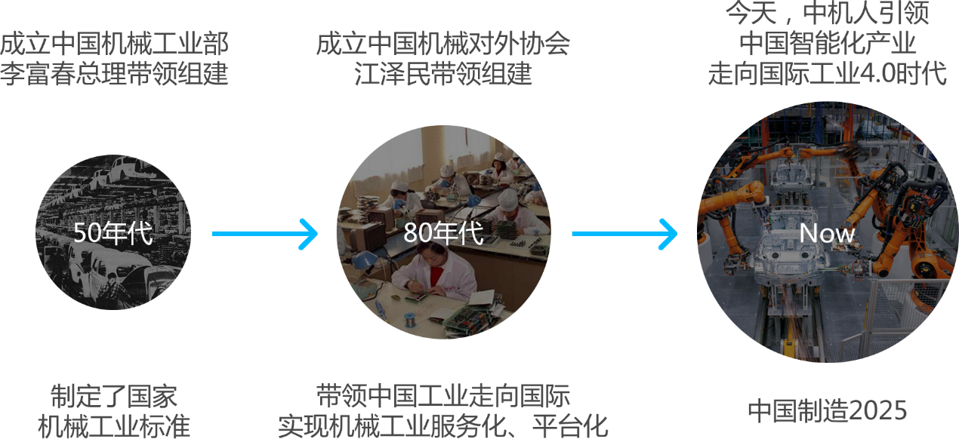
50年代，中机人在李富春总理的带领下，创办了机械工业部，缔造了中国工业标准。
80年代，中机人在江泽民总书记的带领下，成立了中国机械对外协会。从此中国机械走向国际化、系统化、服务化，承担了能源、石油、化工、有色金属、建材、环保等国内、外大批项目的建设、改造、产业升级。
今天，中机人再次肩负起中国智能化改造的历史使命，带领中国机械走进工业4.0的智能化新时代。

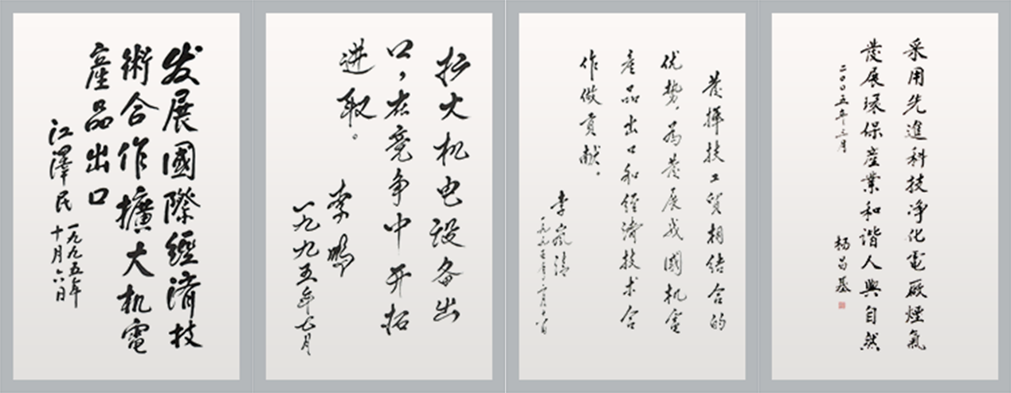

中机企业的合作伙伴
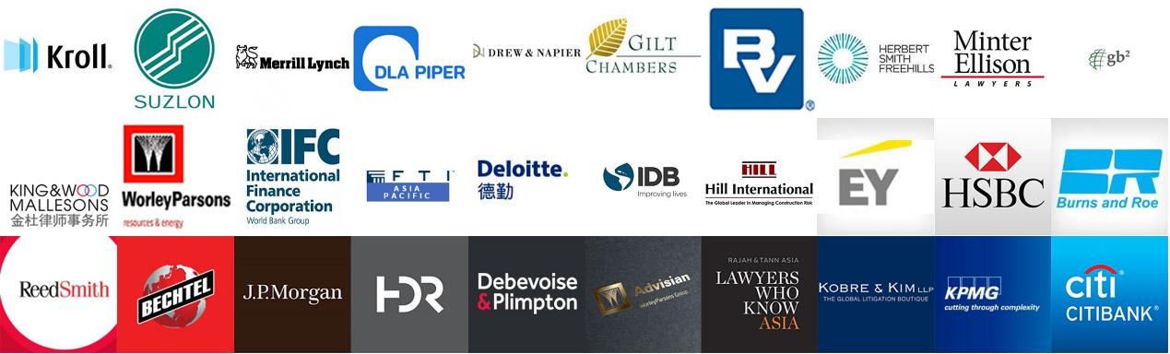

中机愿景与使命
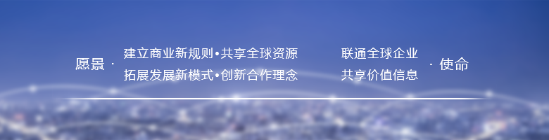

- 中机新时代及子公司主营业务

中机企业由中机新能源国际工程有限公司和中机商城有限公司投资组建，致力于提供全球化优质服务。

传统实体产业
涉及能源开发、工程总承包、贸易与服务、投融资与资本运营等，涉及大气治理、水处理、土壤修复、尾矿处理、电力、建筑、新能源、成套设备、国际贸易、工业园开发、电子商务等产业领域，市场遍布全球多个国家和地区。
公司在工程总承包、项目开发、贸易与服务等方面通过与美欧等国的专业化公司合作，并结合国内外的具体情况，创造性的总结出了一套独有的市场经营模式，尤其在以EPC方式承包国内外新能源项目的领域中已经处于国内领先地位。
智能工业云平台——中机商圈（http://www.cmeplaza.com）
中机商圈是一个采用云部署和分布式技术，进行软件和应用开发，为用户在公有云平台、私有云平台、协同平台提供用户管理、数据分析、终端通信、数字协同服务，以更好的实现商业和工业价值的Paas平台（“智能工业云平台”）。
拥有六大功能
（1）中机商城-全球智能应用和事物、工业品、消费品、专业服务和解决方案的交易平台；
（2）生态商圈 -依托工业云平台，助力企业一键智能创立生态商圈，快速匹配产业资源；
（3）交易解决方案 – 标准化交易和履约的资源平台；
● 金融解决方案 – 金融科技和交易解决方案的完美融合；
● 法律互联网 – 法律科技与法律资源的完美融合 ；
（4）智能解决方案 – 多维度用户智能解决方案；
（5）服务办公平台 – 整合资源与智能工具，随时随地智能办公；
（6）科学研究院 – 新时代智能工业研究中心。

拥有的业务服务范围
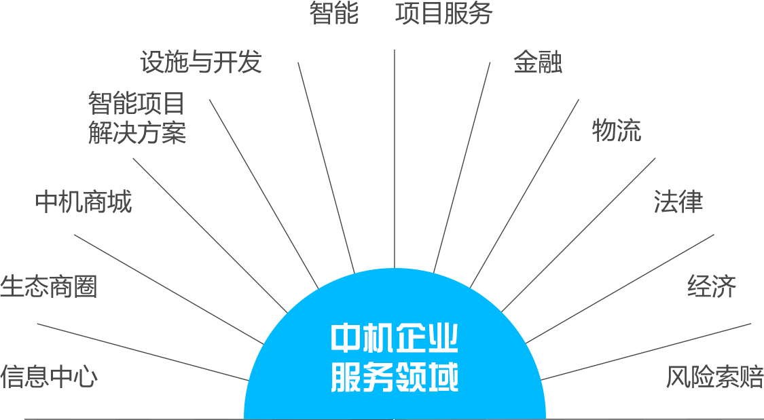

- 中机企业——2017年人才发展战略
中机企业的使命是“联通全球企业，共享价值信息”，这也是中机人长期以来努力的目标和方向。中机企业携平台及关联公司中机商圈、中机商城、中机智库等共同实现人才发展目标，中机人期望与你一起让世界更美好！
我们提供：顶级的培训课程，不同行业不同深度的专家导师；
我们提供：开放的办公环境、轻松的职场氛围、多渠道的晋升机会，实现你梦寐以求的职业生涯。从设计到分析，咨询到销售，开发到市场，只有你想不到……

青春智造，中机启航
中机商圈—智能工业云平台不仅为各个行业提供智能服务，同时随着企业战略布局规划，人才引进也将成为未来发展的重中之重，中机企业采用全新的法人治理结构模式，布局全球，通过平台整合电力、能源、石油、化工，工程、法律、金融、软件开发等行业在国内外成立子分公司，地区运营、渠道推广公司，需要大量的技术、管理、运营、开发、服务、工程、设计、法律、金融、翻译等人才，海阔凭鱼跃，天高任鸟飞，中机企业将为新一代大学生提供更多的就业机会，未来已来，中机企业将是你实现梦想的舞台。
未来已来，年轻人，还在等什么？中机欢迎你……

- 招聘流程

招聘计划
2017校园行招聘是中机下属所有的业务公司，联合招聘计划招聘1000人，共涉及的专业近30个，工作地区涵盖纽约、休斯顿、新加坡、悉尼、北京、上海、广州、深圳、郑州等近60个地区和城市，不同职位可选择转换，内部人才市场机制支撑自由流动。

校园招聘流程
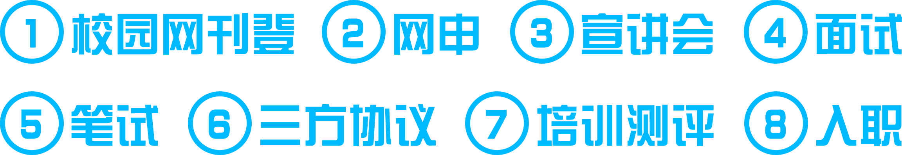
●重要提示：
1、请在宣讲及专场招聘会前完成网上职位申请和简历投递；
2、请携带身份证、学生证和笔，按时参加公司宣讲及专场招聘会；
3、我们将通过手机微信、Email、电话等方式联系各位，请务必保持通讯畅通；
4、各阶段的结果，我们将在面试后两周内通过中机商圈官网校园招聘专区（http://www.cmeplaza.com/jobs/list.aspx）反馈，敬请关注;
5、在仔细阅读上述信息后，如果你仍有疑问，可以拨打我们的咨询电话:
010-63982050（记住前提——请仔细阅读完我们的全部信息和资料）。
●简历投递方式：
简历邮件标题格式：姓名（全名）-就读高校名称-所学专业-应聘的岗位名称-自制电子简历
方式一：投递邮箱：hr@cmeplaza.com
方式二：网申入口：http://www.cmeplaza.com/jobs/list.aspx
方式三：微信公众号：关注“中机商圈”点击招聘，按照流程申请应聘即可。

招聘岗位及说明见附件表格

- 福利及薪酬
培训体系

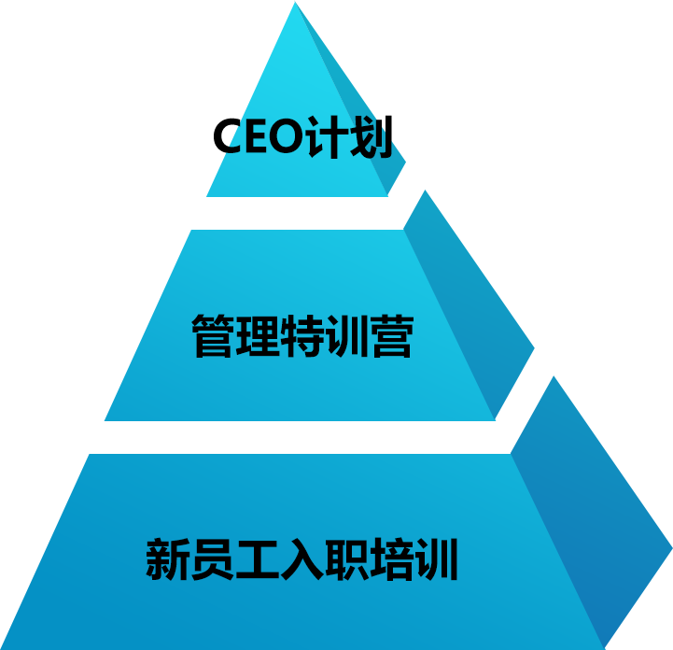
新员工入职后，通过新员工入职培训，上岗转正，定岗定薪，会在中机的晋升体系中不断成长和提升。
福利—薪酬构成（分级定岗，晋升提薪）

分类 | 薪资层级
客服、行政、服务 | 4000-6000
销售、运营、维护 | 4000-8000
开发、设计、金融 | 4000-8000
法务、管理、翻译 | 4000-8000
工程、施工、建设 | 4000-6000

备注：根据不同的地区略有不同
不同的岗位分类，对应不同的层级工资，按照公司的晋升体系，在此层级定岗定薪基础上，逐步晋升，让所有员工都能实现人尽其才，实现自我价值。
福利—法定福利
- 社会统筹保险
- 带薪年休假
- 双休、法定节假日
其他补贴
  - 午餐补贴
  - 交通补贴
  - 应届生租房补贴
  - 节假日福利
  - 生日蛋糕
  - 各种工会活动
  - 中机员工俱乐部

感受中机
http://www.cmeplaza.com/

联系方式：
公司地址：北京市海淀区复兴路乙12号5层
固定电话：010-63982050
联系人：王经理 联系电话：15901256379
李经理 联系电话：15136165576
郭经理 联系电话：13910780296

附件：中机企业2017校园招聘岗位说明

